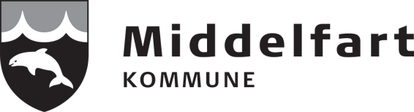 | Natur- og Miljøafdelingen  Middelfart Kommune  Nytorv 9  5500 Middelfart  www.middelfart.dk  Telefon +45 8888 5500  cvr.: 29189684  Teknik@middelfart.dk
Tilsynsrapport – offentlig
Sagsnr.: 2018-016689
Virksomhedens navn | LIP Bygningsartikler A/S
Virksomhedens adresse | Industrivej 9 og 16 5580 Nr. Aaby
Virksomhedens CVR nummer | 29152314
Dato for tilsyn | 21. november 2018
Baggrunden for tilsynet (rutinetilsyn, opfølgende tilsyn, kampagnetilsyn etc.) | Basistilsyn
Karakteren af virksomheden (kort beskrivelse af virksomheden, evt. med angivelse af listepunkt) | Virksomheden fremstiller fliseklæb, fugemasser m.m.
Hvad der er ført tilsyn med? | Hele virksomheden
Er der konstateret jordforurening? | Nej
Er der meddelt påbud, forbud eller indskærpelser til virksomheden? | nej
Konklusion på virksomhedens eventuelle indberetning om egenkontrol | Ikke relevant.
Virksomheden har haft udkast til tilsynsrapport til kommentering inden offentliggørelsen.
Aktindsigt
I henhold til bekendtgørelsens § 12 stk. 5, har enhver adgang til aktindsigt i de øvrige oplysninger, som kommunen er i besiddelse af med de begrænsninger, der følger af offentlighedsloven, forvaltningsloven og lov om aktindsigt i miljøoplysninger.

Bekendtgørelse nr. 1476 af 12/12/2017: Bekendtgørelse om miljøtilsyn

